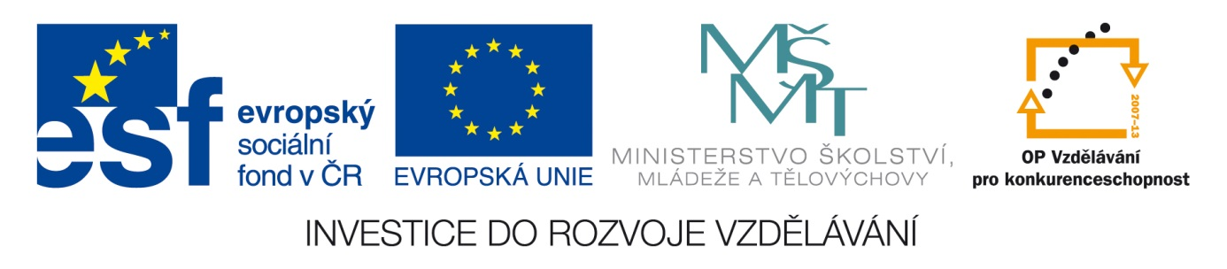Šablona: ČG2 – I
Sada: 1 Jazyková výchova
Vzdělávací oblast: Jazyk a jazyková komunikace
Ročník: 5.
Učivo: Vyjmenovaná slova po B
Duma číslo: 4.
Vypracovala: Mgr. Věra Javorková

1. Doplň správně i – y, í - y:

Letní b-t, b-lý sníh, zb-střil sluch, zb-tky jídla, přehnalo se krupob-tí

a hromob-tí, rozb-tý hrnek, těžká b-tva, b-strý hoch, děti nezlob-ly,

odb-la hodina, neb-la doma, tyč je b-dlo, b-la zima, zab-l mouchu,

starob-lé město, krásné b-dlení, ob-vatelé města, sb-rá b-liny, vyb-lil

sklep, přeb-rá chrách a čočku, kouzelná bab-čka, divoký b-ček,

tajemná krab-čka, nepřítel dob-l město, nab-l pušku, přeb-hal přes

silnici, dnes b-la ve škole, b-dlí v Prachaticích.

2. Utvoř 3 věty z podržených výrazů:

